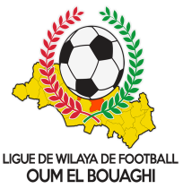
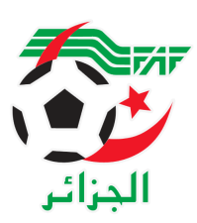
FEDERATION ALGERIENNE DE FOOTBALL
LIGUE DE WILAYA DE FOOTBALL D’OUM EL BOUAGHI

DESIGNATION DES ARBITRES
CHAMPIONNAT DE WILAYA SENIORS
12eme JOURNÉE

VENDREDI 27/01/2023

Lieux | Rencontres | Heures | OBS
OUM EL BOUAGHI | ESSR - USB | 14H30 | BOUAFIA – AGGOUN - FERHAOUI
OULED HAMLA | ARBOH – JBJ | 14H30 | ZAOUI F – BOUGHRARA - BOUGRIDA
BERRICHE | CRBB – OAF | 14H30 | BOUAZIZ – ZEROUAL - BELADJHEM
AIN M’LILA | CSRAM – OAF | 14H30 | FERHI – CHELLAL - KHIAT

SAMEDI 28/01/2023
Lieux | Rencontres | Heures | OBS
AIN M’LILA | USAM – USMAB | 14H30 | DJOUAD – SID - BOUDABOUZA
AIN BABOUCHE | ARBAB – CRBH | 14H30 | MESSAI – BERKANI – BESIAH MED

IRBM ET CAFAZ : EXEMPT

SOUS TOUTES RESERVES

RAPPEL ( Article 21 )

Il est porté a votre connaissance que l’application de l’article 21 des règlements généraux de la FAF est obligatoire pour toutes rencontres officielles.
À cet effet les clubs qui reçoivent doivent obligatoirement s’assurer de la présence d’un médecin et d’une ambulance si l’absence du médecin ou de l’ambulance est constatée par l’arbitre celui-ci annule la rencontre et le club est sanctionne par l’article 21 des R/G de la FAF.
CONSULTATION DU SITE INTERNET
Les clubs sont tenus de consulter le Site Internet de la ligue
http://www.lwfoeb.dz/
pour prendre connaissance des éventuelles modifications dans la programmation et changements des lieux de rencontres et/ou horaire.

